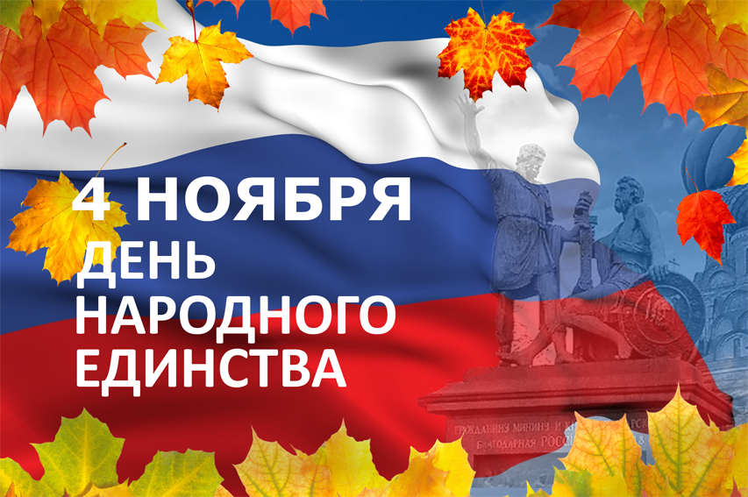
Анонс МАУК «СДК«Гротеск»
с. п. Верхнеказымский на ноябрь 2021

№ | Дата | Наименование  мероприятия | Место  проведения | Ответственный
1.Культурно - досуговые мероприятия для детей до 14 лет

1. | 09.11.21  15.00ч. | Познавательно-развлекательная программа, посвященная Международному дню слепых «О силе человеческого духа» | Диско-зал | Храмкова А.А.
2. | 09.11.21  16.00ч. | Кинопоказ | Концертный зал | Сех Е.В.
3. | 10.11.21 | Познавательная программа «Познавашка от БЖДшкина» | https://www.instagram.com/grotesk_dom_kulturi/  https://vk.com/sdkgrotesk  https://www.youtube.com/channel/UCWOqqZkqD0vc-ICXkMJquVg | Храмкова А.А.
4. | 12.11.21  15.00ч. | Кинопоказ | Концертный зал | Сех Е.В.
5. | 16.11.21 16.00ч. | Кинопоказ | Концертный зал | Сех Е.В.
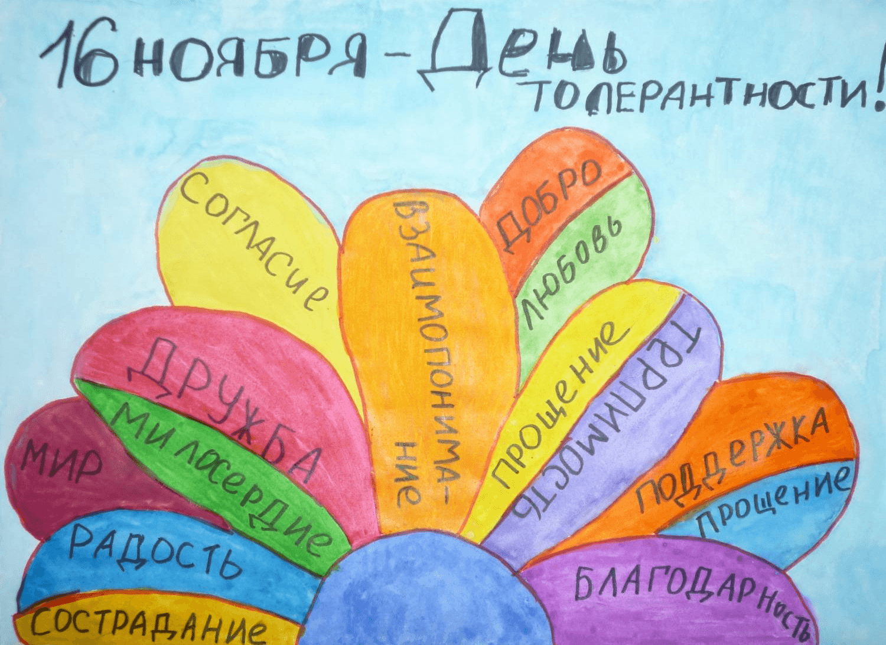  6. | 18.11.21  16.00ч. | Развлекательная программа «С Днем рождения, Дед Мороз!» | Диско-зал | Храмкова А.А.
7. | 19.11.21  15.00ч. | Кинопоказ | Концертный зал | Сех Е.В.
8. | 27.11.21 12.00ч. | Куклотерапия для лиц с ОВЗ | Диско-зал | Маслова Л.В.
9. | 30.11.21  16.00ч. | Кинопоказ | Концертный зал | Сех Е.В.
2.Культурно - досуговые мероприятия для молодежи от 15 -35 лет

10. | 13.11.21  14.00ч. | Интеллектуальное шоу «451 градус по Фаренгейту» | Диско-зал | Кладова А.Н.
3.Культурно – досуговые мероприятия для населения старше 35 лет

11. | 12.11.21  17.00ч. | Кинопоказ | Концертный зал | Сех Е.В.
12. | 19.11.21 17.00ч. | Кинопоказ | Концертный зал | Сех Е.В.
4.Мероприятия для разновозрастной категории

13. | 01.11.21 | Фотовыставка ко Дню народного единства «Мы дети твои, Россия» | Фойе 1 этаж | Маслова Л.В.
14. | 03.11.21  17.00ч. | Праздничная концертная программа, посвященная Дню народного единства «Единая Россия – единая семья» | Концертный зал | Храмкова А.А.
15. | 22.11.21 | Выставка декоративно-прикладного искусства, посвященная Дню Матери «Милая мама моя» | Фойе 1 этаж | Маслова Л.В.
16. | 26.11.21  18.00ч. | Праздничный концерт, посвященный Дню Матери «С этим именем связана жизнь» | Концертный зал | Кладова А.Н.
17. | 30.11.21 | Развлекательная программа «Такие дела» | https://www.instagram.com/grotesk_dom_kulturi/  https://vk.com/sdkgrotesk  https://www.youtube.com/channel/UCWOqqZkqD0vc-ICXkMJquVg | Сех Е.В.

